项目规范文档

模型要求：建模软件使用3dsmax进行建模，版本不低于2016:；复杂模型三角面数不能超过15000三角面，普通模型模型三角面数不能超过10000三角面，不允许出现折面破面及四边面以上的多边面，布线美观流畅合理，比例精准，还原度高，模型只允许一个材质ID;
坐标轴：居于物体中心；
模型需进行UV拆分，组合模型可按个体单个分UV,其余商品只允许一个UV,UV排布合理规范；
模型单位：厘米，如下图：
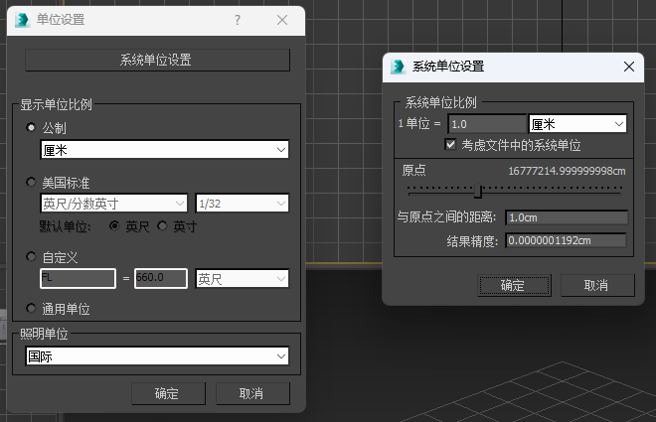

模型命名：品牌_品类例：Fitbit_Yizhi_001 (相同款后缀往后排，例：Fitbit_Yizhi_002）

名）

提交压缩包文件包含：Mesh文件夹:内置FBX文件；MAX文件;
Tex文件夹：正视图截图、透视视图截图、透视视图截图线显示
压缩包大小不超过10MB；
压缩包命名：品牌_型号，例：Fitbit_Yizhi

